INFORME SOBRE LAS GESTIONES REALIZADAS POR LA DIPUTADA MARÍA ESPERANZA CHAPA GARCÍA, DURANTE EL MES DE MARZO DE 2020.

En cumplimiento a lo dispuesto por el artículo 26 fracción XIII de la Ley de Acceso a la Información Pública para el Estado de Coahuila de Zaragoza, informo las gestiones realizadas por la suscrita Diputada del Distrito II, en los siguientes términos:

DIPUTADA | DIRECCIÓN DE LA OFICINA DE GESTIÓN:
MARÍA ESPERANZA CHAPA GARCÍA | Comité Municipal del PRI. Calle Zaragoza esquina con Dr. Mier 1003, Colonia Mundo Nuevo, Piedras Negras, Coahuila.

MARZO 2020

N° DE GESTIONES | TIPO DE GESTIONES REALIZADAS
1 | Entrega de Apoyo y despensas a Madre de hijo con cáncer
1 | Entrega de Apoyo Económico y despensa persona con Discapacidad
1 | Entrega de Bastón
5 | Entrega de Sillas de Ruedas
400 | Entrega de paquetes de despensa y paquetes de limpieza

Estas fueron las gestiones que lleve a cabo en mi Distrito durante el mes de marzo de 2020, por lo que me permito acompañar algunas fotografías como evidencia de dichas actividades.

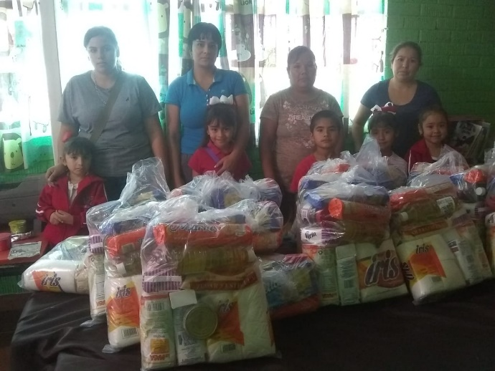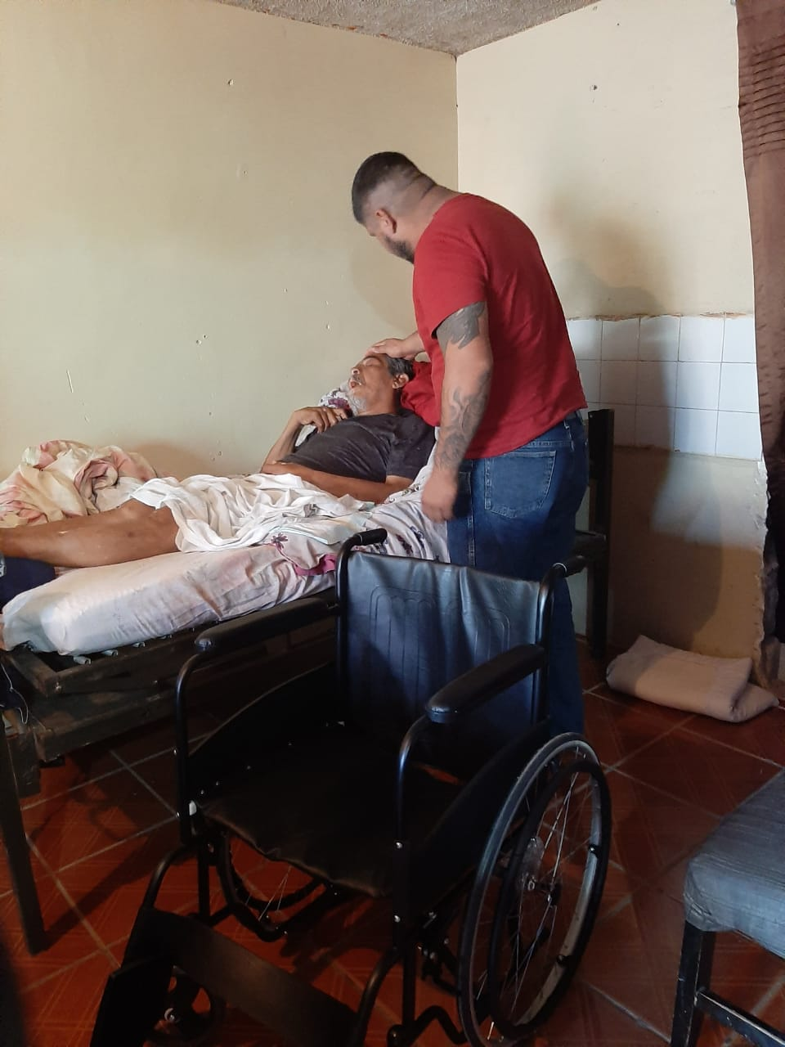

Saltillo, Coahuila Abril de 2020
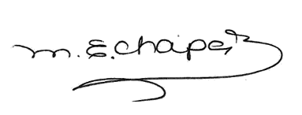
MARIA ESPERANZA CHAPA GARCÍA

